INFORMACIÓN DE PRENSA
17/01/2013

Balance del programa ROSYPE 2009-2012
Michelin conciencia a 1.130.896 jóvenes europeos sobre
la importancia de la seguridad vial
El proyecto ROSYPE, puesto en marcha por Michelin y la Comisión Europea en 2009 para concienciar a los jóvenes europeos sobre seguridad vial, ha concluido con gran éxito gracias a unas cifras que superan ampliamente las previsiones. Finalmente, han sido más de un millón de jóvenes de 15 países europeos los que han recibido formación teórica y práctica en seguridad vial –15.000 en España–, cuando inicialmente se había previsto llegar a 730.000 participantes.
Una alarmante constatación
Cada año, 1.100 niños menores de 15 años mueren en accidentes de tráfico y otros 100.000 resultan heridos. En 2009, en la Unión Europea, más de una persona de cada cinco muerta en una colisión tenía menos de 24 años.
Un proyecto europeo
ROSYPE (Road Safety for Young People in Europe - Seguridad Vial para Jóvenes en Europa) es un proyecto europeo puesto en marcha por Michelin y la Comisión Europea en 2009 con la ambición de sensibilizar y educar en seguridad vial en tres años, de 2009 a 2012, a 730.000 jóvenes europeos de entre 6 y 25 años.
ROSYPE consta de proyectos educativos creados en torno a tres ejes: actividades en los centros escolares, programas prácticos y un simulador de conducción.
El balance, superados los compromisos
El proyecto ROSYPE ha sensibilizado a 1.130.896 jóvenes en 15 países europeos (cuando inicialmente se habían fijado como objetivo 730.000): Alemania, Austria, Bélgica, Eslovaquia, Eslovenia, España, Finlandia, Francia, Hungría, Italia, Países Bajos, Polonia, Reino Unido, República Checa y Rumania.
Se han distribuido también 60.000 cascos y 600 bicicletas y se han editado 270.000 folletos informativos.
Elevado nivel de información y memorización de los mensajes alcanzado por los jóvenes
En Bélgica, el simulador de conducción de Michelin convenció a más del 90% de los jóvenes, que lo vivieron como una experiencia más impactante y más determinante que la teoría. Más de un cuarto de los participantes declararon que iban a cambiar su comportamiento al volante por una conducción más responsable.
En Rumania, la experiencia fue tan determinante que el 99% de los jóvenes declaró que la compartirían con su entorno.
Para niños de entre 6 y 12 años, en Francia, la experiencia Michelin Junior Bike ha demostrado un verdadero éxito en cuanto a sensibilización en seguridad vial, ya que el 92% de los participantes declararon que a partir de ese momento utilizarían casco. Esta proporción representa un aumento de 22 puntos porcentuales tras participar en esta práctica (el 70% lo usaban antes de la campaña).
Acciones adaptadas a cada edad
- De 6 a 12 años: iniciación en los peligros de la carretera para los pequeños peatones y ciclistas con programas adaptados a su edad.
- De 13 a 16 años: sensibilización sobre comportamiento responsable a los jóvenes usuarios de moto y futuros conductores.
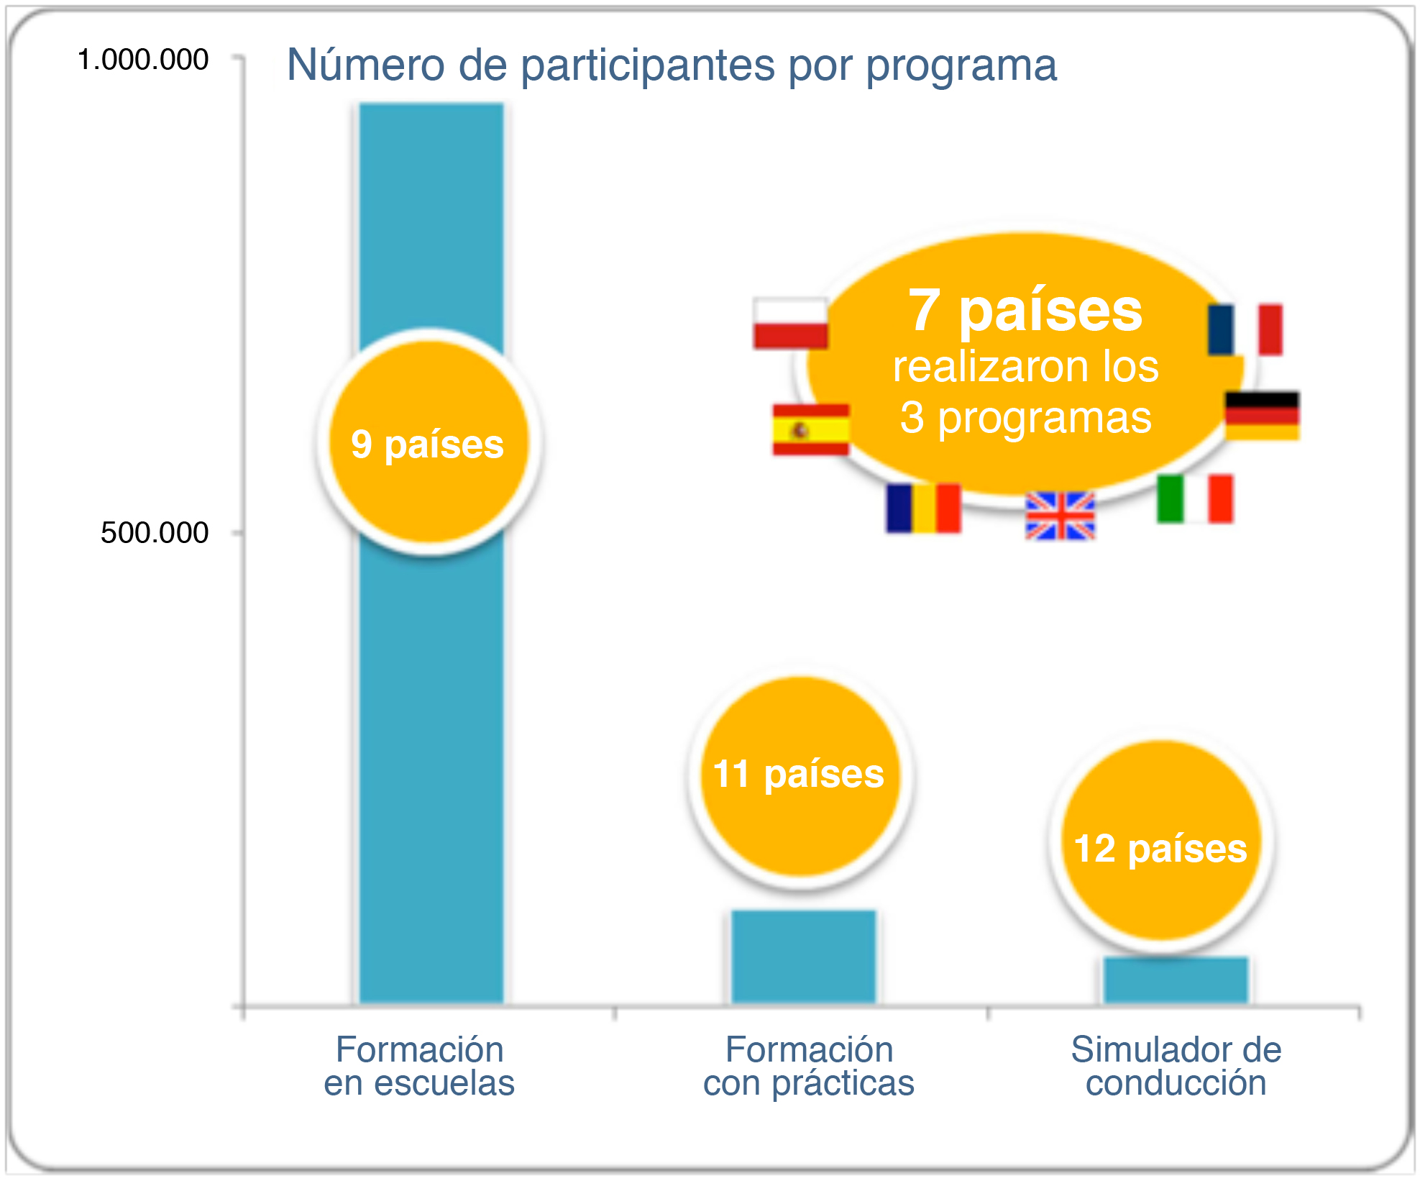
- De 17 a 25 años: información y formación a los jóvenes conductores para que sean capaces de anticipar, reconocer y evitar los diferentes riesgos que se les presenten, así como tomen de conciencia sobre seguridad vial.
Tres tipos de programas – 45 actos en 47 semanas
- 953.700 jóvenes, como media, formados con programas de actividades en los centros escolares (School Learning) en nueve países.
- 103.000 jóvenes han recibido formación práctica y diversas experiencias en 11 países.
- 55.200 jóvenes han probado el simulador de conducción en 12 países.
Implicación de socios locales
En algunos países, Michelin se ha asociado con organismos y entidades locales para desarrollar estas acciones. Los socios son: ADAC en Alemania, la Association Prévention Routière en Francia, RYD en Bélgica, ÖAMTC en Austria y la Fundación FESVIAL y Pequevial en España.
ROSYPE en España, balance
En España, Michelin ha llevado a cabo desarrollado 26 acciones diferentes en el marco del programa ROSYPE, con las que ha conseguido llegar a más de 15.000 niños y jóvenes de más de 20 localidades diferentes.
Para ello, Michelin ha trabajado conjuntamente con ayuntamientos y policía municipal de Valladolid, Simancas, Arroyo de la Encomienda, Laguna de Duero, Aranda de Duero, Tres Cantos, Seseña, Níjar, Almería, y Lasarte. Del mismo modo, ha contado con la colaboración de la DGT, la Dirección de Tráfico del Gobierno Vasco, las universidades de Valladolid (UVA) y del País Vasco (UPV), numerosos colegios de siete provincias, Stop Accidentes, la Fundación Fesvial y con la asociación Pequevial.
Las acciones puestas en marcha han sido de muy diversa índole, en función de la edad. Entre ellas, destaca la formación teórica y práctica orientada a los más pequeños que van en bicicleta con el objetivo de dar a conocer a los “pequeciclistas” la realidad del entorno por donde se mueven, las precauciones y medidas de seguridad que deben tomar antes y durante el uso de la bicicleta, así como los peligros que conlleva circular por vías con tránsito de vehículos.
Para los adolescentes, Michelin montó una obra de teatro que trataba de sensibilizar sobre seguridad vial y promover comportamientos, hábitos y actitudes responsables en el ámbito de la movilidad segura.
Los jóvenes conductores fueron también centro de atención. Ellos dispusieron de un simulador de conducción desarrollado por Michelin, y basado en un automóvil de la marca Mini, que permitía descubrir la influencia de los neumáticos y la importancia de su mantenimiento en el comportamiento del vehículo de manera pedagógica y a la vez lúdica, así como la importancia de adaptar la velocidad a las condiciones de la circulación.
Tras el éxito alcanzado con este proyecto de ámbito europeo, el Grupo Michelin reafirma su voluntad de proseguir y ampliar aún más su lucha contra la inseguridad vial, fomentando los valores y comportamientos al volante que contribuyan a erradicar las víctimas de los accidentes de tráfico, especialmente entre los jóvenes, uno de los colectivos con mayor riesgo.

La misión de Michelin es contribuir de manera sostenible a la movilidad de las personas y los bienes. Por esta razón, el Grupo fabrica y comercializa neumáticos para todo tipo de vehículos, desde aviones hasta automóviles, pasando por las dos ruedas, la ingeniería civil, la agricultura y los camiones. Michelin propone igualmente servicios digitales de ayuda a la movilidad (ViaMichelin.com), y edita guías turísticas, de alojamiento y restauración, mapas y atlas de carreteras. El Grupo, que tiene su sede en Clermont-Ferrand (Francia), está presente en más de 170 países, emplea a 115.000 personas en todo el mundo y dispone de 69 centros de producción implantados en 18 países diferentes (www.michelin.com).

DEPARTAMENTO DE COMUNICACIÓN

Avda. de Los Encuartes, 19

28760 Tres Cantos – Madrid – ESPAÑA

Tel: 0034 914 105 167 – Fax: 0034 914 105 293

